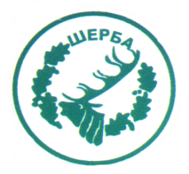
МИНИСТЕРСТВО НА ЗЕМЕДЕЛИЕТО И ХРАНИТЕ – СОФИЯ
„СЕВЕРОИЗТОЧНО ДЪРЖАВНО ПРЕДПРИЯТИЕ” ДП
ТП: ДЪРЖАВНО ЛОВНО СТОПАНСТВО „ШЕРБА”

9100, с. Горен чифлик,ул. „Шерба” 7, Варненска област
Тел. 05141/2358, Е-mail: dls.sherba@dpshumen.bg

..............................................................................................................

Изх.№ 1069/19.08.2015 г.
офис с.Старо Оряхово

Информация по чл. 22б, ал. 2 т. 14 от ЗОП

Уведомяваме всички заинтересовани, че на основание сключен договор № Др-01/30.01.2015 г. между ТП ДЛС „Шерба“ и „Арес груп“ ООД с предмет „Охрана СОТ“ във връзка със заповед № 288/02.12.2014 г. на Директора на СИДП ДП гр. Шумен е извършено плащане, както следва:

№ | Основание за плащане | Размер на плащането – лв. без ДДС | Дата на плащането
1 | Фактура № 0000014490/03.08.2015 г. | 100.00 лв. | 07.08.2015 г.

ЗАМ.ДИРЕКТОР: /п/ печат
/инж. Р.Радев/

Упълномощен със Заповед №404/16.12.2014г. на Директора на ТП ДЛС „Шерба“

